宾阳中学2016年秋学期期考高二地理科试题
一、选择题,在每小题列出的四个选项中，只有一项是符合题目要求的（每题2分，共60分）。
米易县地处四川省西南部横断山区的安宁河谷，早市(抢先在各地销售)蔬菜是米易县农的支柱产业。米易早市蔬菜的上市时间为2月下旬至5月，恰逢滇、桂、琼早市蔬菜销售结束，全国其它区域同类蔬菜大多尚未上市的季节。据此完成l～3题。
1．与材料中“我国其它区域”相比，米易县发展早市蔬菜的优势条件是（ ）
A．水源充足 B．冬季温暖 C．冬雨较多 D．政策支持
2．滇、桂、琼早市蔬菜较米易县上市更早，与之最密切的因素是（ ）
A．纬度位置 B．市场距离 C．交通条件 D．种植技术Ziyuanku.com
3．为进一步扩大米易早市蔬菜的外销量，应（ ）
①扩大规模 ②拓展交通 ③丰富品种 ④加大宣传
A．①② B．①③ C．②④ D．①④
2015年12月14日达成新的全球气候协定——《巴黎协定》,把全球平均气温较工业化前水平升高幅度控制在2℃内。下图为自然界碳、水循环示意图。读图回答4～6题：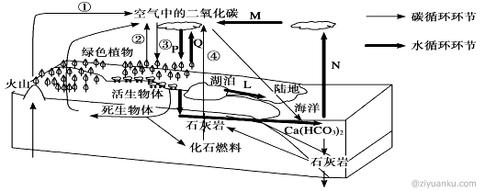
4．要把全球平均气温较工业化前水平升高幅度控制在2℃内，目前要控制的关键环节是（ ）
A．① B．② C．③ D．④
5．若大气中二氧化碳浓度增加，则（ ）
A．太阳活动对地球的影响减弱 B．大气对地面辐射的吸收增强
C．喀斯特地貌的侵蚀作用变缓 D．亚寒带针叶林向较低纬扩展
6．关于图中水循环的叙述，正确的是（ ）
A．水循环促使了火山和活生物体的形成 B．湖泊的存在减少了该地区水循环总量
C．植树造林可以减少环节P和Q的水量 D．修建水库调节环节L的水量季节变化
茶树具有喜温怕寒、喜湿怕涝、喜光怕晒、喜酸怕碱的典型特点，多分布于南方的低山丘陵地区。下图为我国东南某区域等高线地形图，回答7～9题：
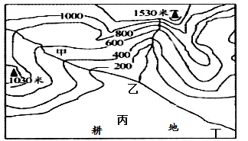

7．图中盛产优质茶叶的地点是（ ）
A．甲 B．乙 C．丙 D．丁
8．为抵御春季低温、霜冻，当地茶农常采用的方法之一是向茶树喷水，其地理原理是（ ）
A．增加地面辐射 B．增加大气逆辐射 C．增加温度变化 D．增加光照
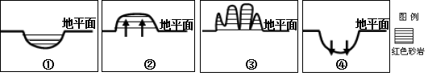

9．茶王“大红袍”根植在东南丘陵武夷山峡谷中，四周山峦屏障，岩壑间幽涧流泉，云
雾弥漫。武夷山属典型的丹霞地貌，其发育过程中经历的地质作用排序正确的是（ ）

A．①②④③ B．④①③② C．①③④② D．④①②③
OEM是指原始设备制造商，其基本含义是品牌生产者不直接生产产品，而是利用自己掌握的核心技术负责设计和开发新产品，控制销售渠道，具体的加工任务通过合同订购的方式委托同类产品的其他厂家生产。下图为“美国硅谷某电脑公司产品产业链关联图”。读图完成10～11题：
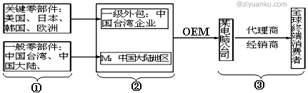
10．①、②、③表示生产环节，正确的是（ ）$来&源：ziyuanku.com
A．设计和营销、代工生产、零部件供应 B．代工生产、零部件供应、设计和营销
C．设计和营销、零部件供应、代工生产 D．零部件供应、代工生产、设计和营销
11．该电脑公司产业链最大的优势是（ ）
A．可降低产品的生产成本 B．可降低产品的利润价值
C．可降低产品的技术含量 D．可减少产品的生产环节
天津市某中学和安徽省某中学气象兴趣小组，同时根据亚欧大陆局部地区等压线分布形势图，探究秋末冬初天气变化状况。据此完成12-13题。
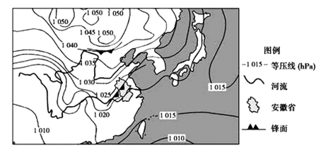

12．天津市气象兴趣小组预报了天津五天后天气状况，其预报结果最可能出现的是（ ）
A、市区的滑坡、泥石流地质灾害危险等级较高 B、由于冷锋过境可吸入颗粒物空气污染指数增加
C、雨过天晴，农作物易受低温冻害 D、出现狂风、暴雨、冰雹等强对流天气
13．根据上图，安徽省学生绘制了四幅安徽省天气要素变化图，最接近实际状况的是 （ ）
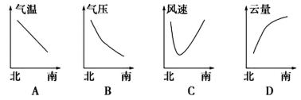
$来&源：ziyuanku.com

下图为江苏某城市不同时期功能区分布图。该城市常住人口总规模2005年达60.5万人，2014年增至近百万人。读图回答14～16题。
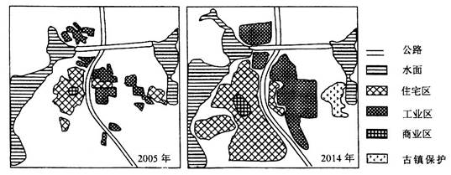
14．从2005年到2014年，住宅区的变化表现为（ ）
①面积扩大、分布集中 ②在功能上出现分化 ③向西部和北部扩展 ④用地更加集约
A．①② B．②③ C．③④ D．①④
15．工业区布局变化的合理性体现在（ ）
①在空间上更分散，避免污染源过于集中 ②沿公路分布，降低运输成本
③接近原料产地 ④布局在盛行风向的垂直郊外，污染轻
A．①② B．②③ C．②④ D．①④
16．该城市水面面积的变化对城市生态环境的积极影响是（ ）
①调节气温和湿度 ②减少土地盐碱化 ③提高蓄洪和防洪能力 ④降低水土流失面积
A．①② B．③④ C．②③ D．①③
下图示意1970年至2040年我国劳动人口的增长变化（含预测）。读图，完成17～19题。
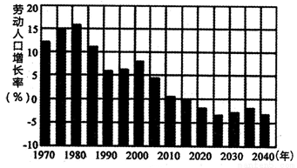

17．我国劳动人口数量最多的年份大约是（ ）
A. 1980年 B．2000年 C．2015年 D．2025年
18．从上世纪90年代以来，我国劳动人口一直维持低增长甚至向负增长转变的原因是（ ）
A.出生率长期处于较低的水平 B．老年人口数量大幅增长
C．少年儿童人口数量大幅增长 D．劳动年龄人口的死亡率升高
19. 2015～2025年我国劳动人口数量的变化将会造成（ ）
A．老龄人口增加 B．企业用工成本上升 C．少儿比重上升 D．人口总数减少
第31届夏季奥林匹克运动会于2016年8月5日-21日在巴西里约热内卢(22°54′S，43°12′W)举行。据此回答20-22问题。
20、运动会期间，下列说法正确的是（ ）
A、里约热内卢昼长夜短 B、里约热内卢昼变短
C、里约热内卢正午太阳高度角变大 D、里约热内卢日出东南
21．运动会期间，里约热内卢正午阳光光线的变化符合下图中的（ ）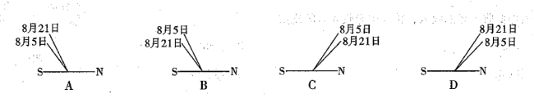22．中国女排于北京时间8月21日9：15 -11: 30与塞尔维亚队进行冠亚军决赛并夺得金牌，该决赛进行时段里约时间（区时）为（ ）
A．8月20日23: 15 -8月21日1：30 B．8月21日O：15 -8月21日2：30
C．8月20日22：15 -8月21日O：30 D．8月21日22: 15 -8月22日0：30
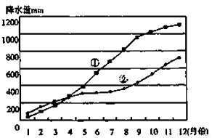
下图是同一半球亚热带大陆东、西两岸沿海某地年降水量逐月累计曲线图。读图，回答23～24题。

23．若曲线①位于北半球，则曲线②所示地区降水的水汽主要来自（ ）
A．东北风 B．东南风 C．西南风 D．西北风
24．若曲线①表示上海，则关于曲线②所示地区的说法正确的是（ ）
A．雨热同期 B．河流以夏汛为主 C.典型植被是亚热带落叶硬叶林 D．代表作物是油橄榄、柑橘
下图中格陵兰岛大部分终年被冰雪覆盖，甲、乙分别是北美洲和英国的港口，甲乙之间的虚线示意航线。18世纪邮政长官富兰克林调查发现，沿北美洲和英国之间航线航行的邮船，往、返航程耗时明显不同。据此完成25～26题。
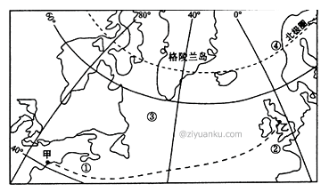
25．图中最可能出现冰山的海( )
A．①附近 B．②附近 C．③附近 D．④附近
26．沿甲乙之间航线航行的邮船往、返时间不同主要受 ( )。
A．海浪的影响 B．暖流的影响 C．海风的影响 D．寒流的影响
读我国某地气候统计图，回答27～28题。资*源%库 ziyuanku.com
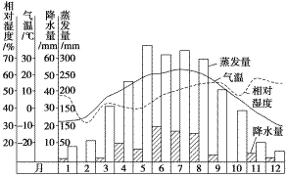

27．该地最可能位于（ ）
A.云贵高原 B.东北平原 C.长江中下游平原 D.河西走廊
28．下列关于该地的叙述正确的是（ ）
A.植被为亚热带落叶阔叶林 B.昼夜温差较大，光照充足
C.喀斯特地貌广布，滑坡频发 D.地表呈现千沟万壑的景观
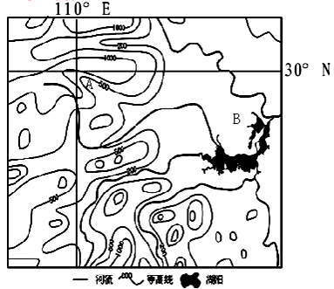
下图为我国某区域图。读图回答29—30题。

29.关于A地洪水灾害多发的月份及成因，下列叙述正确的是（ ）
A. 4月，西风带影响 B. 5月，副热带高压控
C. 6月，锋面控制 D. 8月，夏季风最强盛
30.关于B地商品粮基地地位下降的原因，叙述正确的是（ ）
A．水源不足 B． 市场需求变化 C．土壤贫瘠 D． 机械化水平低Ziyuanku.com
二、综合题（40分）资*源%库
31、（12分）马来西亚被南中国海分为两大部分，下图是位于马来半岛上的西马来西亚，简称西马。天然橡胶是马来西亚重要的经济作物，其产量和出口量均居世界前列。天然橡胶是一种喜高温、多雨、静风和肥沃土壤的热带乔木，种植高度一般在海拔300 m以下的地带。读下图回答下列问题。
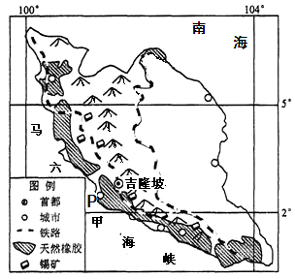

（1）分析天然橡胶主要的分布地区和原因。（每点1分，共4分）
（2）P是马来西亚最大的港口——巴生港。近年来，该港设立自由贸易区和工业开发区，很多跨国公司在该地建立了轮胎生产基地，试分析轮胎生产基地布局的有利条件。（每点1分，共4分）
（3）你是否赞同在该地区东部大力发展橡胶种植。请表明态度并说明理由。（每点1分，4分）
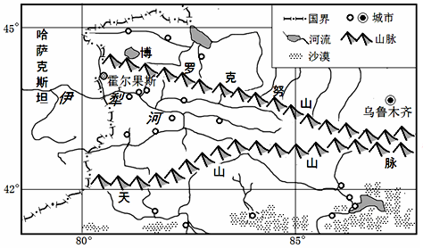
32、阅读材料，回答问题。(17分)
材料一 2014年9月26日，新疆霍尔果斯市正式挂牌成立。霍尔果斯市位于有“塞外江南”之美誉的伊犁河谷，拥有集公路、铁路和管道运输为一体的综合性口岸，成为丝绸之路经济带沿线最年轻的城市。图21为霍尔果斯市位置及周边区域图(甲地)。
材料二 2015年西气东输三线工程中段和南段将相继开工，它西起新疆霍尔果斯市，其中南段的终点位于珠江三角洲。图22为珠江三角洲地区图(乙地)。
Ziyuanku.com

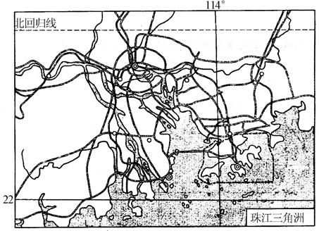
图21 霍尔果斯市位置及周边区域图(甲地)

图22 珠江三角洲地区图(乙地)
(1) 霍尔果斯市位置及周边区域图中大多数城市的分布特点是________，其最主要原因是________。(4分)
(2) 比较甲、乙两地，完成下表（斜线处不用填写）。(4分)
项目 |  | 甲地区 | 乙地区
气候类型 |  |  | ①
自然带类型 |  | ②
农业生产 | 优势条件 | ③
农业生产 | 限制因素 |  | ④
(3)分析伊犁河谷被誉为“塞外江南”的主要原因(每点2分，6分)。
(4)简述霍尔果斯市城市发展的优势条件(每点1分，3分)。
33、下图为某国局部地形图及图中N地的气候资料。读图，回答相关问题。（11分）
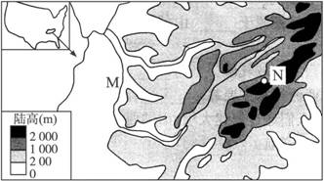
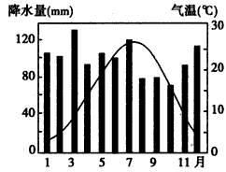

（1）M河流域的地形特征是_______________________________________________。(2分)
（2）M河的主汛期出现在______季节(2分)
（3）试分析田纳西河流域水能资源丰富的原因。（每点2分，4分）
（4）田纳西河流域主要的交通运输方式是什么？（1分）限制其发展的条件有哪些？（每点1分，2分）

2016年高二地理期考答案
1-5BACDB 6-10 DABDD 11-15ACBAC 16-20DCABC
21-25DCCDC 26-30BDBCB
31、（1）天然橡胶主要分布在西部沿海地区。（1分）
该地地处热带，常年高温多雨，水热资源丰富；海拔较低，地势较平坦，排水条件好；土壤较肥沃；靠近马六甲海峡，便于天然橡胶加工和出口。（每点1分，3分）
（2）靠近原料产地；劳动力资源丰富；土地成本较低；政府支持。（其他答案合理，可酌情给分）（每点1分，共4分）
（3）赞成（1分）：地形、气候等自然条件优越；种植和加工技术成熟；市场需求大；增加就业，增加经济收入。（其他答案合理，可酌情给分。）（每点1分，3分）
不赞成（1分）：大量种植橡胶可能会影响到粮食作物的种植；影响到其他经济作物的种植；大量开垦可能会引起水土流失；土壤肥力下降。（其他答案合理，可酌情给分）。（每点1分，3分）
32、( 1)沿河流（河谷）分布，接近水源(4分)
(2) ①亚热带季风气候②温带荒漠带③夏季光照强，昼夜温差大④旱涝灾害频繁(4分)
3、（地处西风带）西风吹入谷地，在山地迎风坡形成地形雨，降水多；北部高大山脉阻挡干冷（气流）冬季风，冬季气温偏高：南部高大山脉可阻止来自塔里木盆地（南部）的风沙入侵；河谷内河流众多，水源充足。(每点2分，6分)
4、与中亚地区（哈萨克斯坦）接壤，地理位置优越；口岸边境贸易历史悠久；位于河流沿岸，用水便利；有多种交通方式，运输便利；国家政策扶持。(每点1分，3分)
33、（1）以山地丘陵为主，地势起伏大（2分）
（2）冬春（2分）
(3)地形多山，地势起伏大，落差大，水流急；亚热带湿润气候，降水量丰富，河流水量大。
（每点2分，4分）
(4)水运（河运、内河航运）（1分）
地形起伏大，落差大，水流急；降水季节变化较大，水量不稳定（每点1分，2分）

